Pabeigts pētījums “Harvestera prototipa izstrādāšana kokaugu stādījumu un īscirtmeta plantāciju zāģēšanai un biokurināmā sagatavošanai”
Development of harvester prototype for harvesting and biofuel production in short rotation coppice
LVMI Silava sadarbībā ar SIA "Laflora" pabeigta pētījuma "Harvestera prototipa izstrādāšana kokaugu stādījumu un īscirtmeta plantāciju zāģēšanai un biokurināmā sagatavošanai" (Nr. 19-00-A01620-000089) īstenošana. Pētījuma īstenošanu finansēja Eiropas Lauksaimniecības fonds lauku attīstībai (ELFLA) Latvijas Lauku attīstības pasākuma "Sadarbība" 16.1. programma.
Pētījuma ietvaros izstrādāts dažādu patērētāju vajadzībām pielāgojama harvestera prototips biokurināmā ražošanai (Att. 1). Pētījuma ietvaros pilnveidots sīkkoku griešanas un smalcināšanas agregāts, kas paredzēts biokurināmā vai mulčas (dažāda garuma šķeldu un eko-granulu) sagatavošanai kokaugu plantācijās, grāvju trašu un aizaugušu lauksaimniecības zemju apauguma novākšanā.
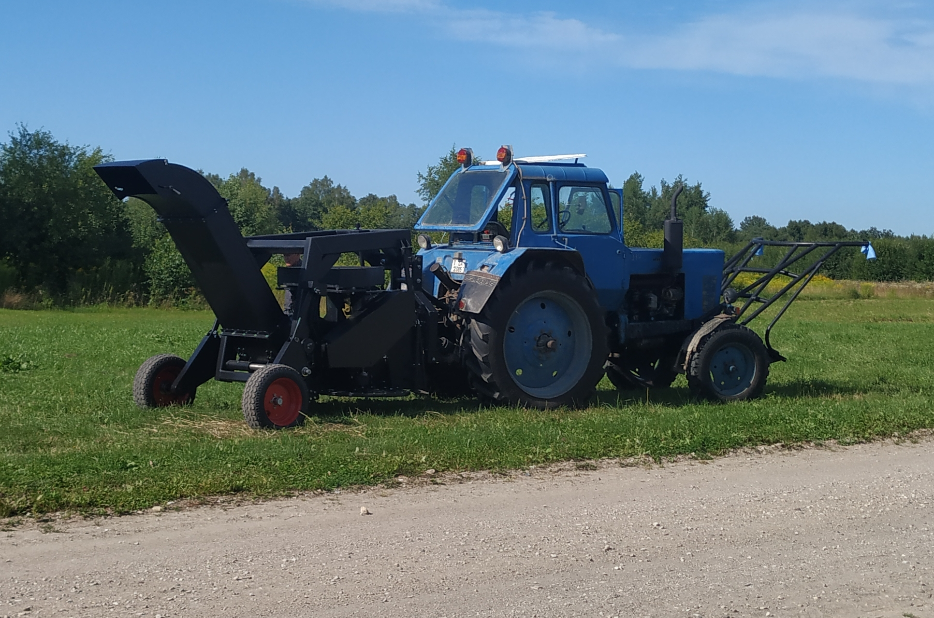
Att. 1. Harvestera prototips izmēģinājumu laikā 2022. gada septembrī.
Pētījuma ietvaros izstrādāts harvestera inženiertehniskais risinājums (sīkkoku griešanas un smalcināšanas agregāta tehniskā dokumentācija), izgatavots iekārtas prototips izstrādāto tehnisko risinājumu empīriskai pārbaudei un pilnveidošanai lauka apstākļos, un veikti izmēģinājumi kārklu stādījumos un dabiskajā lauksaimniecības zemju apaugumā. Izmēģinājumi veikti sadarbībā ar SIA “Laflora” Skrīveru apkārtnē ERAF finansēta projekta “Daudzfunkcionālu lapu koku un enerģētisko augu plantāciju ierīkošanas un apsaimniekošanas modeļu izstrāde” (Nr. 2010/0268/2DP/2.1.1.2.0/10/APIA/VIAA/118) ietvaros izveidotā kokaugu stādījumā, kā arī dabiskā grāvju trašu apaugumā Kaigu purva apkārtnē (Att. 2).
Pētījumā secināts, ka galvenais ražību ietekmējošais faktors ir koku un krūmu biomasa, jo mazāku koku un krūmu apaugumā tehnikas kustības ātrumu nevar būtiski palielināt, attiecīgi, jo mazāka ir augošo koku un krūmu biomasa, jo mazāka ir harvestera ražība. Pļaujot apaugumu, kurā vidējā dzinuma caurmērs pie sakņu kakla ir mazāks par 2 cm, šķeldu kvalitāte būtiski pasliktinās (veidojas garas – līdz 15 cm – ēvelētas šķeldas) un biežāk notiek iekārtas nosprostošanās ar tieviem, lokaniem dzinumiem. Vidējais (rekomendētais) ātrums, pļaujot kārklu stādījumus, ir 800 m stundā. Izmēģinājumos iegūtie ražības rādītāji šādos apstākļos bija 3,9 tonnas sausnas stundā. Palielinot izmantojamās tehnikas jaudu (izmēģinājumos izmantojām MTZ82), ražību varētu palielināt, jo samazinātos piespiedu dīkstāves, nosprostojoties šķeldotāja mehānismam.
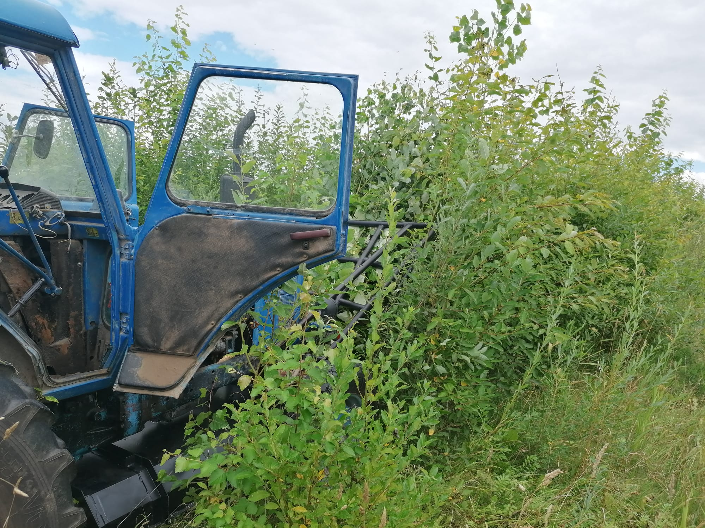
Att. 2. Dabiskais apaugums ap meliorācijas grāvjiem Kaigu purvā.
Informācijas un publicitātes pasākumi (seminārs par projekta rezultātiem projekta mērķa grupām, publikācija WOS vai SCOPUS datu bāzēs indeksētā žurnālā vai konferenču tēžu krājumā, projekta rezultātu prezentācija starptautiskā zinātniskā konferencē un interneta vietnēs).
Izpildītāji:
- Andis Lazdiņš
- Germans Gusarevs
- Igors Gusarevs
- Agris Zimelis

